Dasar Pemrograman
Pertemuan 6

Nama : MOHAMAD FIRMAN NAILUL AUTOR
Kelas : TI – 1C

Latihan 1
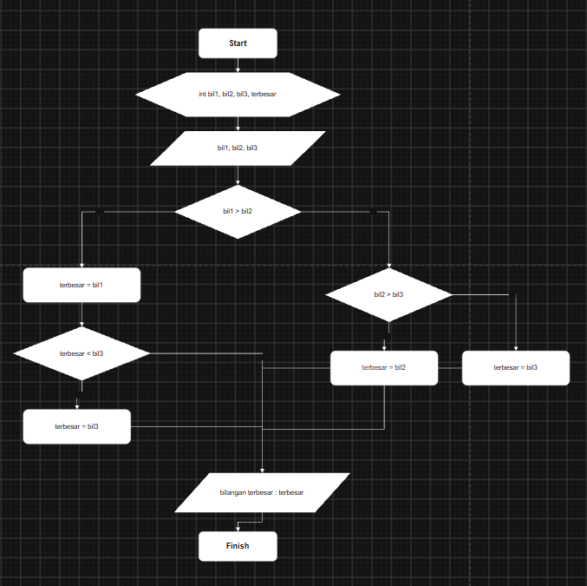
Latihan 2
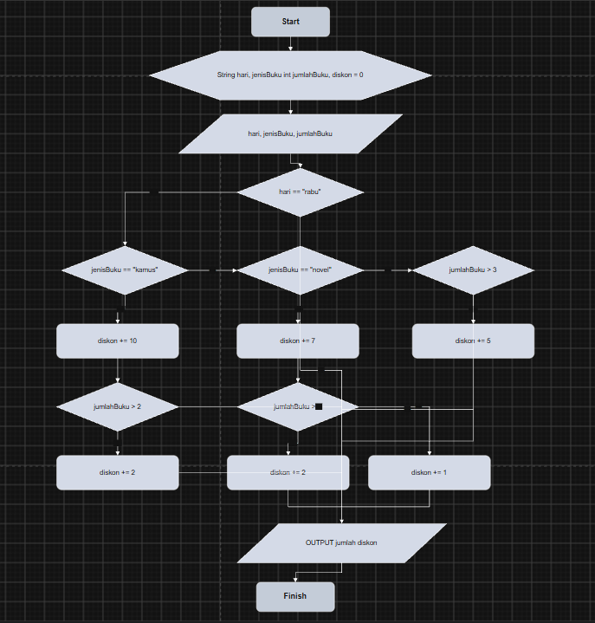

Latihan 3
